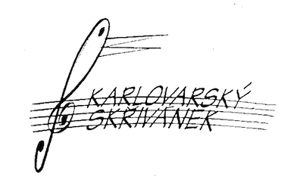
XXV. ročník celostátní soutěže dětí a mládeže
v sólovém zpěvu
Karlovarský skřivánek 2020
regionální kolo Brno – město

Pořadatel: Základní umělecká škola Brno, Slunná,
příspěvková organizace ve spolupráci se ZUŠ varhanická,
příspěvkovou organizací

Datum a místo konání soutěže: středa 12. 2. 2020
ZUŠ varhanická, Smetanova 14, Brno
Harmonogram

8.00 škola otevřena pro přípravu soutěžících
prezence soutěžících
9.00 zahájení soutěže v sále školy
9.05 – 9.35 kategorie A1 (9 soutěžících)
9.40 – 10.00 kategorie B (5 soutěžících)
10.15 vyhlášení výsledků kategorií A1 a B
10.30 – 11.15 kategorie A2 (9 soutěžících)
11.30 vyhlášení výsledků kategorie A2
11.45 – 12.30 kategorie C1 (9 soutěžících)
12.35 – 13.00 kategorie C2 (3 soutěžící)
13.20 vyhlášení výsledků kategorií C1 a C2

Pro zdárný průběh soutěže prosíme o dodržení následujících pokynů:
- prosíme o zaslání hudebních podkladů nejpozději do 10. 2. 2020, později na základě telefonické domluvy
- prosíme o včasnou prezentaci soutěžících nejpozději půl hodiny před začátkem odpovídající kategorie
- pokud jste požadovali doprovod, před začátkem vaší soutěžní kategorie si vyžádejte zkoušku s korepetitorem – informace o korepetitorovi vám poskytne služba na recepci
- vedení školy nás důsledně žádá, aby se všichni soutěžící i jejich doprovod přezouvali nebo použili připravené návleky na obuv
- v rámci možností prosíme soutěžící, aby došli na soutěž rozezpívaní, neboť na přípravu nebude možno poskytnout každé škole zvlášť třídu pro přípravu na vystoupení

Organizátoři soutěže děkují všem za pochopení a prosíme o dodržení výše popsaných požadavků.

